Информационная справка по

МАОУ «Гимназия №139 – Центр образования»

Приволжского района г. Казани

Адрес – г. Казань, ул. Сафиуллина 56а  Директор – Борер Татьяна Сергеевна  Телефон +7(843)268-72-40  Год постройки – 1989 г.  Количество зданий – 1  Этажность – 2/3 этажа  Площадь здания –7543,2 кв.м.  Проектная мощность – 900 чел.  Фактическая наполняемость – 1012 учащихся | 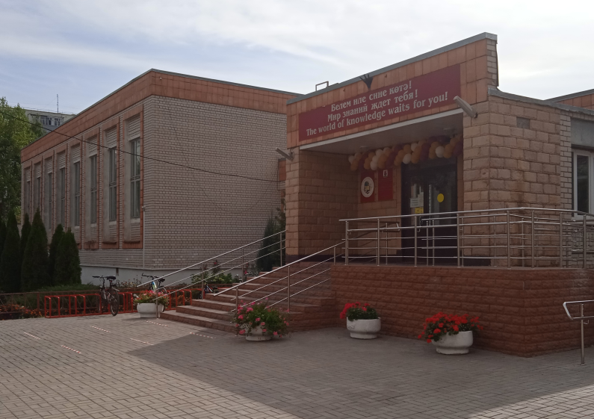
Педагогов – 84 чел, технический персонал – 24 чел.
Площадь земельного участка – 23710 кв.м.
Капитальный ремонт:
2015г. ремонт столовой (водоснабжение ,с/у, освещение, ремонт стен,, оборудование), 2019г. ремонт спортзала№2 (окна, отопление, ремонт стен, потолка, пола, ремонт кровли), ремонт в школе искусств (ремонт стен, замена дверей)
Текущий ремонт:
2018 г. покраска стен 1-2 этажей , 2019 г. ремонт актового зала, 2020 г. покраска стен 2-3 этажей, 2021г. ремонт санузла, ремонт лестницы, ремонт стен 2 этажа.
Столовая: 110 посадочных мест. Охват питанием составляет 98%. Формат питания – заготовочная столовая.
Спортзал: два спортивных зала (273,4кв.м),(270,3кв.м) расположеных на 1-ом этаже.
Спортивные площадки на территории учреждения:
- не имеются
- …
- …
Актовый зал: 120 посадочных мест, расположен на 2 этаже

